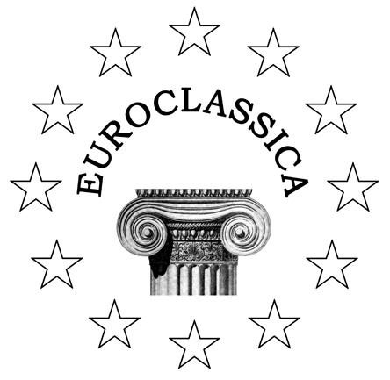 | EUROCLASSICA  web: http://www.euroclassica.eu  EUROPEAN CERTIFICATE IN GREEK AND LATIN

Los profesores que deseen presentar a SUs alumnos
al examen europeo de EUROCLASSICA de Latín y / o Griego,
deben seguir los siguientes pasos.

1. ¿QUIÉN les hace llegar el examen?
El delegado nacional de EUROCLASSICA, en este caso, Jose Luis NAVARRO

2. ¿CÓMO les hace llegar el examen?
Via e-mail, previa petición del profesor a la dirección: navarrakis@hotmail.com.

3. ¿QUÉ examen les hace llegar?
Este curso, solamente el correspondiente al primer nivel, VESTIBULUM,
sea de latín (ELEX) o de griego (EGEX)

4. ¿CUÁNDO se realiza el examen?
Antes del 15 de enero de 2018

5. ¿QUIÉN CORRIGE EL EXAMEN?
El propio profesor del Instituto o Colegio,
a quien el delegado de EUROCLASSICA enviará las claves

6. ¿QUIÉN ENVÍA LOS CERTIFICADOS?
Una vez corregidos los exámenes, y en el formato normalizado FEEDBACK,
el profesor envía la lista de alumnos presentados y de sus calificaciones
al delegado de EUROCLASSICA, y a Ramón Martínez, conjuntamente.
El delegado de Euroclásica remite la citada lista a Austria,
sede de la oficina del proyecto EUROPEAN CURRICULUM.
Desde allí se envían a cada delegado nacional —febrero de 2018— los certificados.
El delegado de EC, a su vez, los hace llegar a los centros de enseñanza de su país.

NOTAS
1. Los exámenes, de latín y de griego, están en español e inglés.
2. Puede verse un modelo, tanto de latín como de griego, en la página web.
3. Para cualquier información adicional dirigirse por e-mail a navarrakis@hotmail.com.

